EXEMPLE DE FONCTIONALITE :

I : Interface

https://www.figma.com/file/LY5VQTAqnrAf0bWObOBrt8/Les-petits-plats---Maquette-2.0?type=design&node-id=0-1&mode=design&t=0qj8E5beZ3lRob6m-0

Faire l’interface avec Bootstrap ou Tailwind si tu le souhaite mais pas d'autre librairie.

Récupérer la photo en dev mode sur figma

Les TAGS :

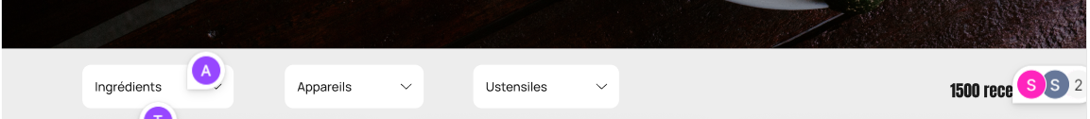

Puis faire 2 versions :

I version boucle native

II Version en programmation Fonctionnelle